Mathis JOACHIM Sio1
- Les VLAN

Travaux pratiques
Routage Inter Vlan par port

Sommaire

Objectifs 1
Rappel des notions 2
Présentation 2
Volet 1 : Mettre en place de domaine de diffusion logique – Montrer l’étanchéité des réseaux de niveau 2 2
Volet 2 : Mettre en place du routage Inter Vlan sans puis avec l’utilisation des IP passerelles 2
Phase de préparation 2
Montage du schéma réseau 3
Les paramétrages des postes 3
Tests de connectivité 4
Volet 1 : Mettre en place de domaine de diffusion logique – Montrer l’étanchéité des réseaux de niveau 2 4
Partie A : 4
Manipulation à faire 5
Questions : 6
Partie B : 6
Partie C : 7
Questions : 7
Volet 2 : Mettre en place du routage Inter Vlan sans puis avec l’utilisation des IP passerelles virtuelles 7
Partie A : sans IP passerelles virtuelles 7
Questions : 9
Partie B : (avec IP virtuelles) 9
Sortir un port d’un Vlan 12
Pour propager un vlan (venant du switch Extrem Summit48Si) 14
le switch HP2650 14
La configuration complète sauvegardée par tftp 16
Cisco Catalyst 1900 Switch Commands 17
Show Cisco Switch Commands 17
Cisco Switch Configuration Commands 18

Objectifs

- Créer des domaines de diffusion logiques
- Gestion l’étanchéité des réseaux au niveau 2
- Routage inter vlans : les postes des deux vlan peuvent se communiquer à travers les sous interfaces virtuelles du routeur

Rappel des notions

Un VLAN permet de créer des domaines de diffusion (domaines de broadcast) gérés par les commutateurs indépendamment de l’emplacement où se situent les nœuds, ce sont des domaines de diffusion gérés logiquement ;

Les avantages des VLANs sont les suivants :
La réduction des messages de diffusion (notamment les requêtes ARP) limités à l'intérieur d’un VLAN. Ainsi les diffusions d'un serveur peuvent être limitées aux clients de ce serveur.
Il est donc possible de créer des groupes de travail indépendants de l'infrastructure physique, de déplacer une station sans qu’elle change l’appartenance de son réseau virtuel.
Les Vlans permettent à une meilleure sécurité par le contrôle des échanges inter-VLAN utilisant des routeurs (filtrage possible du trafic échangé entre les VLAN).

L’indépendance entre infrastructure physique et groupe de travail implique qu’un commutateur puisse gérer plusieurs Vlans et qu’un même Vlan puisse être réparti sur plusieurs commutateurs. En conséquence, une trame qui circule dans un commutateur et entre les commutateurs doit pouvoir être associée à un Vlan.

Pour répondre aux objectifs des Vlan la règle suivante doit être impérativement respectée : une trame doit être associée à un Vlan et un seul à la fois et ne peut pas sortir du Vlan que le routage, sinon l’étanchéité du niveau 2 n’est plus respectée.

Les méthodes de construction d’un Vlan doivent donc déterminer la façon dont le commutateur va associer la trame à un Vlan. Usuellement on présente trois méthodes pour créer des VLAN : les vlan par port (niveau 1), les Vlan par adresses MAC (niveau 2), les Vlan par adresses IP (niveau 3) ainsi que des méthodes dérivées.

Présentation

- Création de réseaux
- Configuration des postes

Volet 1 : Mettre en place de domaine de diffusion logique – Montrer l’étanchéité des réseaux de niveau 2

Partie A : Création des Vlans 10 et 20 sur chaque commutateur
Partie B : Tagger les ports de liaison entre deux commutateurs
Partie C : Test d’étanchéité des réseaux de niveau 2 (entre Vlan10 et Vlan20)

Volet 2 : Mettre en place du routage Inter Vlan sans puis avec l’utilisation des IP passerelles
Partie A : Routage Inter Vlan
Partie B : Routage Inter Vlan avec IP virtuelles

Phase de préparation

Démarrer votre poste sous le système d’exploitation XP, lancer le logiciel Tracer Paquet de chez Cisco, s’agissant d’un logiciel de simulation très convivial, très souple à l’utilisation, de nombreuses options sont proposées. Lors de l’installation du logiciel, choisir « skill for all ».

Montage du schéma réseau

Choisissez 4 PC génériques et deux commutateurs Cisco ( réf. 2950-24)
Reliez les dans le schéma ci-dessous
Il est important de respecter les paramètres présentés dans le tableau et le type de câble utilisé (croisé ou droit).
Choisir l’objet, le glisser sur la table de travail
Pour relier les objets, choisir le bon câble, le déplacer sur l’objet, puis choisir l’interface

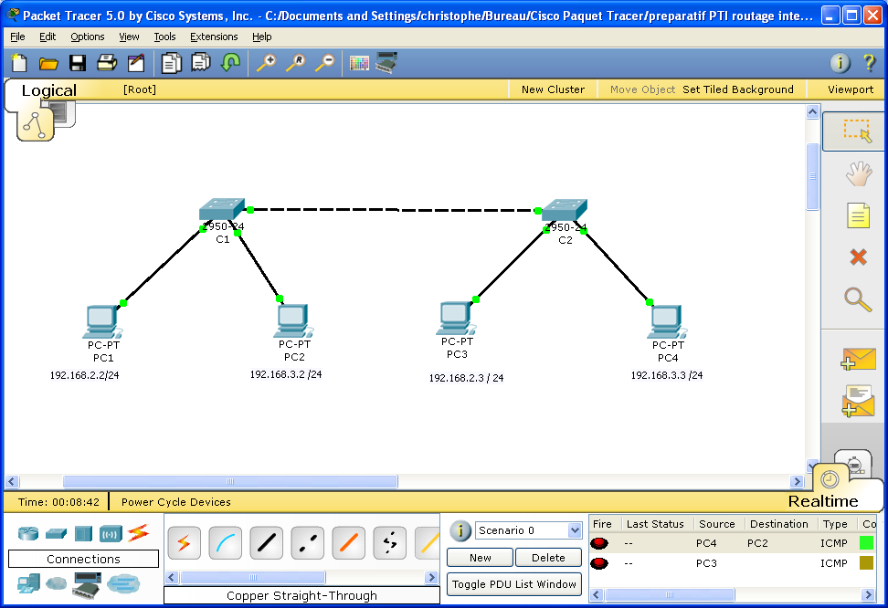
192.168.10.1 / 24
192.168.20.2 / 24
192.168.10.3 / 24
192.168.20.4 / 24
Routeur - commutateur
Câbles
Ordinateurs

Les paramétrages des postes

Nom du poste | L’adresse IP | Commutateur | Carte réseau du commutateur  concerné
PC1 | 192.168.10.1 / 24 | C1 | Eth1
PC2 | 192.168.20.2 / 24 | C1 | Eht2
PC3 | 192.168.10.3 / 24 | C2 | Eth1
PC4 | 192.168.20.4 / 24 | C2 | Eth2

Relier les deux commutateurs par port eth8
Pour paramétrer :
Cliquer sur l'objet (ordinateur ou commutateur), Desktop, Static, compléter les différents champs (IP, Masque, Passerelle).

Une fois que les paramétrages sont faits, aller dans Desktop, command Prompt vous procédez les différentes vérifications :

a) Taper ipconfig sur chaque poste afin de s’assurer les adresses IP et passerelles sont bien pris en compte.

Tests de connectivité

Expéditeur | Destinataire | Réponse | Justification
PC1 | PC2 | Non | Réseau différent
PC1 | PC3 | oui | Réseau identique
PC1 | PC4 | non | Réseau différent
PC2 | PC3 | Non | réseau différent
PC2 | PC4 | Oui | Réseau identique

Pour compléter votre argumentation, vous pouvez aller dans la fenêtre CLI (Commande line Interface) du commutateur C1, puis utilisez la commande (taper ce qui est en gras)

Switch#enable
Switch# Show vlan brief

Volet 1 : Mettre en place de domaine de diffusion logique – Montrer l’étanchéité des réseaux de niveau 2

Partie A :

Dans cette partie nous allons créer deux Vlans, appelés vlan10 et vlan20 avec VID respectifs 10 et 20 sur les deux commutateurs C1 et C2.

Voici le tableau résumant les configurations

Nom du poste | L’adresse IP | Commutateur | Carte réseau du commutateur  concerné | Vlan  identifier | Nom du vlan
PC1 | 192.168.10.1 / 24 | C1 | Eth0/1 | 10 | Vlan10
PC2 | 192.168.20.2 / 24 | C1 | Eht0/2 | 20 | Vlan20
PC3 | 192.168.10.3 / 24 | C2 | Eth0/1 | 10 | Vlan10
PC4 | 192.168.20.4 / 24 | C2 | Eth0/2 | 20 | Vlan20
Trunk |  |  | Eth0/8 | 10 - 20 | Vlan 10 - 20

Manipulation à faire

Sur C1 :
Aller dans la fenêtre CLI (Commande line Interface)

Switch#enable
Switch#vlan database
Création de deux Vlans dont les VID sont respectivement 10 et 20
Switch(vlan)#vlan 10 name vlan10
Switch(vlan)#vlan 20 name vlan20
Switch(vlan)#exit
Switch#

Switch#configure terminal
Switch(config)#interface fastEthernet 0/1
Affectation le Vlan 10 au port 0/1 et Vlan 20 au port 0/2
Switch(config-if)#switchport mode access
Switch(config-if)#switchport access vlan 10
Switch(config-if)#exit
Switch(config)#interface fastEthernet 0/2
Switch(config-if)#switchport mode access
Switch(config-if)#switchport access vlan 20
Switch(config-if)#end
Switch#

Vérifier le résultat avec la commande

Switch#show vlan brief

VLAN Name Status Ports
---- -------------------------------- --------- -------------------------------
1 default active Fa0/3, Fa0/4, Fa0/5, Fa0/6
Fa0/7, Fa0/8, Fa0/9, Fa0/10
Fa0/11, Fa0/12, Fa0/13, Fa0/14
Fa0/15, Fa0/16, Fa0/17, Fa0/18
Fa0/19, Fa0/20, Fa0/21, Fa0/22
Fa0/23, Fa0/24
10 vlan10 active Fa0/1
20 vlan20 active Fa0/2
1002 fddi-default active
1003 token-ring-default active
1004 fddinet-default active
1005 trnet-default active

Vous procédez de la même manière sur le C2.

Remarque
A ce stade de la configuration, nous avons donc PC1 et PC3 qui se trouvent dans le vlan10, PC2 et PC4 dans Vlan20.

Procédons au test suivant :
PC1 pingue PC3 et PC2 pingue PC4.

Questions :
1a) Que donnent les résultats du ping ? les PC se ping correctement avec 0 % de lost

1b) Pourquoi ? Car ils sont dans le meme réseau et dans le meme vlan

1c) Justifier l’adresse réseau du -PC 1 et 3 est 192.168.10.0
-PC 2 et 4 est 192.168.20.0

Partie B :

Qu’est-ce qu’un port en mode trunk ?

Afin de laisser passer les trames de différents Vlan, Nous avons besoin de tagger les ports afin qu'ils laissent passer les trames d'un commutateur vers un autre. Ce mode est principalement utilisé pour les interconnexions entre switch ou vers un routeur.

Mettons en place un trunk entre C1 et C2, par le port 0/8 de chaque commutateur, manipulation à faire :
Sur le C1, dans la fenêtre de CLI, saisissez ce qui est en gras

Switch# enable
Switch# configure terminal
Création un lien d’interconnexion entre deux commutateurs par le biais d’un trunk sur le port 0/8.
Le trunk ne laisse passer que les trames des vlans 10 et 20
Switch(config)# interface fastEthernet 0/8
Switch(config-if)# switch mode trunk
Switch(config-if)# switchport trunk allowed vlan 10-20
Switch(config-if)# end
Switch#

Switch#show interfaces trunk
Port Mode Encapsulation Staus Native vlan
Fa0/8 on 802.1q trunking

Fa0/8 10-20

Port Vlans allowed and active in management domain
Fa0/8 10,20

Port Vlans in spanning tree forwarding state and not pruned
Fa0/8 10,20

Vous procédez de la même manière sur le C2.

Vérifions la connectivité en procédant aux tests suivants :

Expéditeur | Destinataire | Réponse | Justification
PC1 | PC2 | Non | Adresse réseau different
PC1 | PC3 | oui | Adresse réseau identique
PC1 | PC4 | non | Adresse réseau différent
PC2 | PC3 | non | Adresse réseau différent
PC2 | PC4 | oui | Adresse réseau identique

Partie C :

L’étanchéité de nos deux réseaux virtuels,

Afin de la vérifier, nous procédons à la modification suivante :
Nous remplaçons l’adresse IP du PC2 en 192.168.10.10 / 24, il fait partie désormais du même numéro réseau que PC1.

Procédons le test :
PC1 pingue PC2

Questions :
1g) Que donne le résultat du ping ? les 2 pc communique

1h) Pourquoi ? Ils sont dans le meme réseau

1i) Justifier : l’adresse réseau des 2 PC est 192.168.10.0

Remettez ensuite les adresses IP 192.168.20.2, masque 255.255.255.0 et passerelle 192.168.20.254 au PC2

Volet 2 : Mettre en place du routage Inter Vlan sans puis avec l’utilisation des IP passerelles virtuelles

Partie A : sans IP passerelles virtuelles

Afin que les postes des deux réseaux virtuels puissent communiquer, nous allons ajouter un routeur, composant du niveau 3 qui permet de router les trames d’un réseau vers un autre.

Pour ce faire :
- ajouter un routeur type générique
- relier le routeur au commutateur par deux fois selon les données du tableau ci-dessous.
- Configurer deux liens réseaux virtuels.

 | Lien réseau virtuel 1 | Lien réseau virtuel 2
Commutateur | Eth0/10 | Eth0/11
Routeur | Eth0/0 | Eth1/0
IP passerelles | 192.168.10.254 | 192.168.20.254
Vlan | Vlan10 | Vlan20

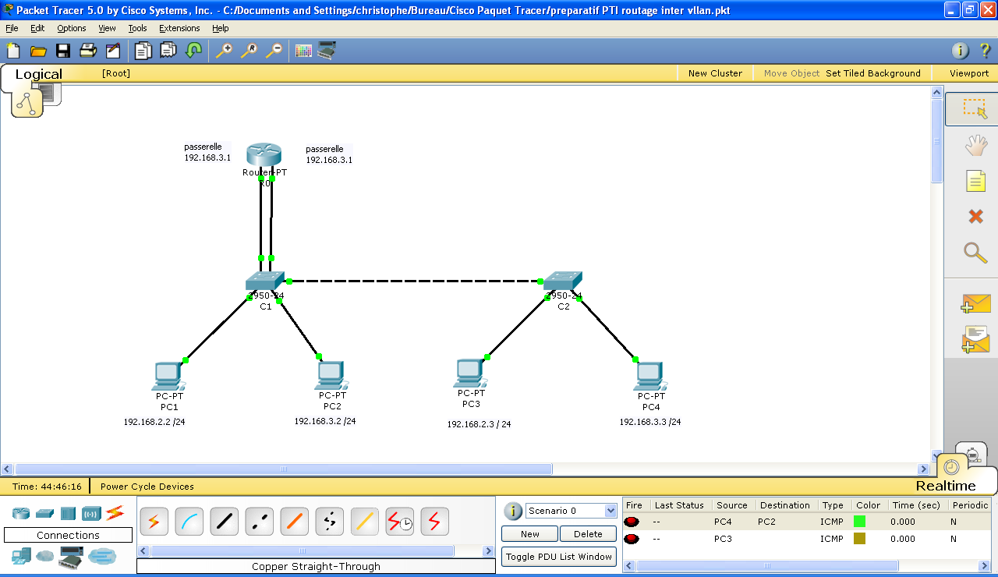
192.168.10.1 / 24
192.168.20.2 / 24
192.168.10.3 / 24
192.168.20.4 / 24
192.168.10.254 / 24
passerelle
192.168.20.254 / 24
passerelle

Pour créer un lien sur le port 0/10 et un sur le port 0/11 sur le commutateur C1.

Commande à saisir dans CLI

enable
configure terminal
interface FastEthernet 0/10
switchport mode access
switchport access vlan 10

exit
interface FastEthernet 0/11
switchport mode access
switchport access vlan 20

Sur le routeur, il faut créer deux passerelles (192.168.10.254 et 192.168.20.254) sur deux cartes réseaux eth0/0 et eth1/0

Commandes à saisir

Routeur> enable
Router# configure terminal
Router(config)# interface fastEthernet 0/0
Router(config-subif)# ip address 192.168.10.254 255.255.255.0
Router(config-subif)# exit

Router(config)# interface fastEthernet 1/0
Router(config-subif)#ip address 192.168.20.254 255.255.255.0
Router(config-subif)#end
Routeur# show running-config

Questions :

2a) Arrivez-vous à pinguer les postes d’un réseau vers ceux d’un autre réseau ?_oui ca fonctionne maintenant grâce au routeur.

2b) Quelle est la limite de cette solution ? Justifier votre réponse.
Cette solution est limité car au bout d’un moment si trop de PC sont mis le routeur commencera a saturer, et on ne peut relier que 2 réseau maximum avec ce routeur.

Partie B : (avec IP virtuelles)

Afin de remédier aux problèmes de limite de la solution précédente, nous allons mapper cette fois-ci à une seule carte réseau physique, 2 (ou plus si c’est nécessaire) IP passerelles virtuelles. L’objectif est toujours le même, c’est-à-dire, la mise en place du routage inter vlan.

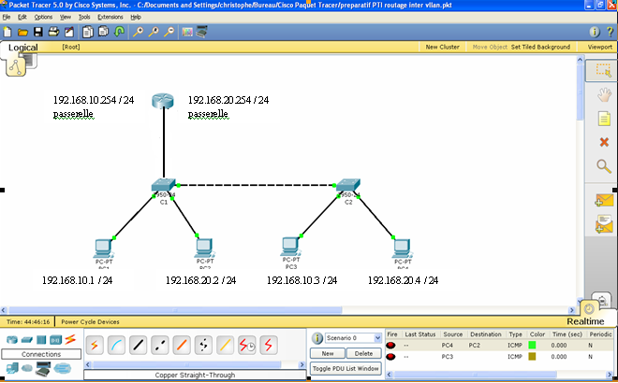

Pour ce faire :
- Relier le routeur au commutateur par un seul câble droit selon les données du tableau ci-dessous.
- Configurer le commutateur C1 pour qu’il ne laisse passer que les trames Vlan 10 et Vlan 20 vers le routeur.
- Configurer deux interfaces virtuelles sur l’interface réelle du routeur.

 | Lien trunk entre commutateur et routeur
Commutateur | Eth0/9 | Vlan10  Vlan20
Routeur | Eth0/0 | 192.168.10.254  192.168.20.254

Pour créer deux interfaces passerelles virtuelles (fastEthernet 0/0.1 et 0/0.2) mappées sur une seule carte réseau physique du routeur.

Les commandes suivantes à saisir sur le routeur sont

Routeur> Enable
Router # configure terminal
Router(config)# interface fastEthernet 0/0
Router(config-if)# no ip address
Router(config-if)#exit

Router(config)# interface fastEthernet 0/0.1
Router(config-subif)# encapsulation dot1Q 10
Router(config-subif)# ip address 192.168.10.254 255.255.255.0
routeur (config-if)# no shutdown
Router(config-subif)#exit

Router(config)#interface fastEthernet 0/0.2
Router(config-subif)#encapsulation dot1Q 20
Router(config-subif)#ip address 192.168.20.254 255.255.255.0
routeur (config-if)# no shutdown
Router(config-subif)# end
Router # show running-config

Sur le commutateur C1
Aller dans la fenêtre CLI puis saisir les commandes suivantes :

Switch> enable
Switch# configure terminal
Switch(config)# interface fastEthernet 0/9
Switch(config-if)# switchport mode trunk
Switch(config-if)# end
Switch# show running-config

Questions:

2c) Arrivez-vous à pinguer les postes d’un réseau vers ceux d’un autre réseau ?_meme après avoir suivis les instruction l’échange entre les pc reste impossible

2d) Que pensez-vous de cette technologie : avantage et inconvénient ? Justifier votre réponse.
Les avantage sont que l’on peut mettre un plus grand nombre de réseau nombre illimité du réseau

Switch#show vlan brief

VLAN Name Status Ports
---- -------------------------------- --------- -------------------------------
1 default active Fa0/1, Fa0/2, Fa0/3, Fa0/4
Fa0/5, Fa0/6, Fa0/7, Fa0/8
Fa0/9, Fa0/10, Fa0/11, Fa0/12
Fa0/13, Fa0/14, Fa0/15, Fa0/16
Fa0/17, Fa0/18, Fa0/19, Fa0/20
Fa0/21, Fa0/22, Fa0/23, Fa0/24
1002 fddi-default active
1003 token-ring-default active
1004 fddinet-default active
1005 trnet-default active
Switch#

Switch#vlan database
Switch(vlan)#no vlan 10
Deleting VLAN 10...
Switch(vlan)#

Switch(vlan)#vtp domain ppe
Changing VTP domain name from NULL to ppe
Switch(vlan)#end

Switch#show vtp status
VTP Version : 2
Configuration Revision : 0
Maximum VLANs supported locally : 255
Number of existing VLANs : 6
VTP Operating Mode : Server
VTP Domain Name : ppe
VTP Pruning Mode : Disabled
VTP V2 Mode : Disabled
VTP Traps Generation : Disabled
MD5 digest : 0x9E 0x0D 0x6D 0xC7 0x41 0xEC 0x07 0xB4
Configuration last modified by 0.0.0.0 at 3-1-93 04:20:05
Local updater ID is 0.0.0.0 (no valid interface found)

Switch#vlan database
Switch(vlan)#vtp server
Device mode already VTP SERVER.
Switch(vlan)#exit
APPLY completed.

Sortir un port d’un Vlan

Switch#configure terminal
Switch(config)#interface fastEthernet 0/1
Switch(config)#no shutdown
Switch(config-if)#switchport mode access
Switch(config-if)#switchport access vlan 1

switchport trunk allowed vlan all
switchport trunk allowed vlan add ou remove ou except la list des vlans à ajouter ou supprimer
Switch(config-if)#exit

Router#configure terminal
Router(config)#interface fastEthernet 0/0
Router(config)#no shutdown
Router(config-if)#no ip address
Router(config-if)#exit

Router(config)#interface fastEthernet 1/0
Router(config-if)#no ip address
Router(config-if)#exit

Router#show running-config
Building configuration...

interface FastEthernet0/0
no ip address
duplex auto
speed auto
!
interface FastEthernet1/0
no ip address
duplex auto
speed auto
!

Router#configure terminal
Router(config)#interface fastEthernet 0/0.1
Router(config-subif)#encapsulation dot1Q 10
Router(config-subif)#ip address 192.168.10.254 255.255.255.0
Router(config-subif)#no shutdown
Router(config-subif)#exit

Router(config)#interface fastEthernet 0/0.2
Router(config-subif)#encapsulation dot1Q 20
Router(config-subif)#ip address 192.168.20.254 255.255.255.0
Router(config-subif)#no shutdown
Router(config-subif)#exit

Router#show running-config
Building configuration...

interface FastEthernet0/0.1
encapsulation dot1Q 10
ip address 192.168.10.254 255.255.255.0
!
interface FastEthernet0/0.2
encapsulation dot1Q 20
ip address 192.168.20.254 255.255.255.0
!
Router#
Résumé des commandes vlans sur les switchs HP 2650

M.libes Vendémiaire 2005

se connecter sur le port console du switch HP 9600 8N1
• 9600 bauds 8 bits de données
• pas de parité
• 1bit de stop
• pas de controle de flux

• Créer des vlans
** passer en mode enable
** configure terminal
vlan 21 name comlum
vlan 22 name titi
en tapant le nom du vlan , on passe dans le contexte du vlan, et on peut taper les commandes relatives au vlan. Dans ce cas (contexte vlan) il suffirait de taper name titi

• pour rentrer/affecter des ports dans le vlans
par défaut tous les ports sont dans le VLAN_DEFAULT (vlan 1)
quand on rentre un port dans un autre vlan, il sort automatiquement du VLAN_DEFAULT
vlan comlum untagged 1-16
rentre les ports 1 à 16 dans le vlan comlum

• pour détruire un vlan
il faut qu'il n'y ait plus aucun port dans ce vlan, puis no vlan toto

• pour sortir un port d'un vlan
il suffit de le rentrer dans le vlan par défaut
vlan 1 untagged 1
rentre le port 1 dans le vlan 1 (VLAN_DEFAULT) et donc automatiquement, il sort du vlan où il était avant

Pour propager un vlan (venant du switch Extrem Summit48Si)

Il faut juste créer un lien "tagué" 802.1q entre les 2 ports qui relient les 2 switchs. Il faut taguer les 2 ports des 2 cotés, sinon ca marche pas évidemment.
Commencer en mode configuration par terminal sur un switch HP, puis sur le Summit Extrem, si un switch HP est connecté sur le port 44, et qu'on veut exporter les vlans comlum, comadmin, recherche et wifi sur ce ports
• configure vlan comlum add port 44 tagged
• configure vlan comadmin add port 44 tagged
• configure vlan wifi recherche port 44 tagged
• configure vlan wifi wifi port 44 tagged

le switch HP2650

• enable
• conf term

1. rentrer les ports NON tagués (untagged) dans un vlan
• vlan comlum untagged 1-16
• vlan comadmin untagged 17-20
avec ces commandes les ports 1 à 16 appartiennent au vlan « comlum », et les ports 17 à 20 au vlan
« comadmin »

2. créer un lien "tagué" sur le port 48 qui communique avec le port 44 du Switch d'en face (Extrem Summit par exemple)

• vlan comlum tagged 48
• vlan comadmin tagged 48

A ce niveau, le port 48 peut recevoir des trames taguées donnant l'appartenance à tel ou tel vlan

• enlever l'adresse IP du VLAN par defaut
vlan 1
no ip address
show running
donne:
vlan 1
name "DEFAULT_VLAN"
untagged 21-50
no ip address
no untagged 1-20
ip igmp
exit

• affecter l'adresse IP a un VLAN créé
-
vlan 10
ip address 139.124.2.252 255.255.255.0
donne:
vlan 10
name "comlum"
untagged 1-16
ip address 139.124.2.252 255.255.255.0
tagged 48
ip igmp
exit

• Renommer le VLAN principal

Il faut dire que le VLAN principal est un de nos VLAN et non plus le VLAN par défaut
primary-vlan comlum

La configuration complète sauvegardée par tftp

pour sauvegarder la config
copy running tftp <adr IP serveur> config_switchHP.txt
cat config_switchHP.txt
hostname "HP Switch 2650 comsw26502"
snmp-server contact "administrateur@com.univ-mrs.fr"
snmp-server location "TPR1 5eme salle reseau 2eme en partant du bas"
cdp run
ip default-gateway 139.124.x.y
sntp server 139.124.x.z
timesync sntp
sntp unicast
snmp-server community "public" Unrestricted
vlan 1
name "DEFAULT_VLAN"
untagged 48-50
no ip address
no untagged 1-47
ip igmp
exit
vlan 10
name "comlum"
untagged 1-16,21-47
ip address 139.124.x.w 255.255.255.0
tagged 48
ip igmp
exit
vlan 11
name "recherche"
exit
vlan 12
name "comadmin"
untagged 17-20
tagged 48
exit
vlan 16
name "comens"
exit
ip ssh
ip ssh key-size 1024
primary-vlan 10
password manager
password operator

Cisco Catalyst 1900 Switch Commands

Followings are some basic commands of Cisco Catalyst 1900 switch commands:
- Show running-config: This command displays the memory status of the Cisco Catalyst 1900 switch
- Show interfaces: This command displays the detailed information about all the interfaces of Cisco Catalyst 1900 switch.
- Show interfaces Ethernet 0/1: This command displays the detailed information about a specific 10baseT Ethernet interface of the Cisco Catalyst 1900 switch
- Show interfaces Fast Ethernet 0/26: This command displays the detailed information about a specific 100baseT Fast Ethernet interface of the Cisco Catalyst 1900 switch
- Show ip: This command displays the ip configuration of the Cisco Catalyst 1900 switch
- Show Mac-address-table: This command displays the Mac addresses of the devices that are currently connected to the Cisco Catalyst 1900 switch.
- Show Mac-address-table security: This command displays the address table size and the addressing security of each interface of the Cisco Catalyst 1900 switch.
- Show VLAN: This command displays the status of current VLANs enabled on the Cisco Catalyst 1900 switch.
- Show VLAN-membership: This command displays the VLAN membership of all the ports on the Cisco Catalyst 1900 switch.
- Show Spantree 1: This command displays the complete information about the spanning tree protocol 1 that is by default enabled on the Cisco Catalyst 1900 switch.
- Copy nvram tftp: //host/dst_file: This command is used to send the configuration to a TFTP server.
- Copy tftp: //host/src_file nvram: This command is used to download the configuration from a TFTP server.
- Delete nvram: This command is used to reset the system configuration to factory defaults.

Show Cisco Switch Commands

Here are some show commands of Cisco switches:
- Show version: This command displays the hardware and software status of the Cisco switch
- Show flash: This command displays the files and directories in the flash of the Cisco switch
- Show interfaces: This command displays the detailed information about all the interfaces of the Cisco switch
- Show interfaces fast Ethernet 0/x: This command displays the detailed information about the specific interface of the Cisco switch
- Show interfaces VLAN 1: This command displays the ip address configuration of VLAN 1
- Show running-config:This command displays the status of RAM
- Show startup-config:This command displays the status of NVRAM
- Show-mac-address-table: This command displays the MAC address of the devices that are directly connected with any port of the switch.
- Show port-security: [interface] [address]: This command displays the port security options on the interface
- Show history: This command displays the last ten commands that are executed in the switch configuration
- Show line: This command is used to view the brief information about all the lines of the Cisco switch
- Show line console 0: This command is used to view the detailed information about the specific line of the Cisco switch
- Erase startup-config: This command is used to erase the nvram of the Cisco switch

Cisco Switch Configuration Commands

- Configure terminal: This command is used to enter in the global configuration mode of the Cisco switch
- Hostname: This command is used to assign the hostname of the Cisco switch
- Enable password: This command is used to set the enable password of the Cisco switch
- Enable secret: This command is used to set the encrypted password of the Cisco switch that is used for entering in the privileged mode
- Interface VLAN 1: This is a global configuration command used to configure the VLAN interface of the Cisco switch
- Interface fast Ethernet 0/x: This command is used to configure the specific interface of the Cisco switch
- IP address: This command is used to configure the ip address of any interface of the Cisco switch
- IP default-gateway: This is an interface configuration command to set the default gateway
- Speed: This command is used to set the speed for the interface of the Cisco switch
- Duplex: This command is used to set the duplex setting for the interface of the Cisco switch
- Line console 0: This command is used to enter in the specific line configuration mode of the Cisco switch
- Password: This command is used to set the password of any line of the Cisco switch

* Qu’est-ce qu’un port en mode trunk ?
Quand on a un équipement en mode trunk c’est ce dit équipement qui gère le/les vlan(s). Ce mode est principalement utilisé pour les interconnexions entre switchs ou vers un routeur, vers un firewall ou même vers une machine de supervision.
* Comment mettre un port en mode trunk :
enable
configure terminal
interface FastEthernet 0/21
switchport mode trunk
switchport trunk encapsulation dot1q
switchport trunk allowed vlan ( add ) 3-4,30,900-999
Ceci va mettre le port FastEthernet 0/21 en mode trunk et les vlans autorisés seront 3 et 4, 30 et de 900 à 999.
( Switch(config-if)#switchport trunk encapsulation dot1q
^
Switch(config-if)#switchport trunk allowed vlan 2-3

witch# show interfaces trunk

witch# Show vlan brief

enable
configure terminal
interface FastEthernet 0/21
switchport mode trunk
switchport trunk encapsulation dot1q
switchport trunk allowed vlan add 2-3

Switch(config-if)# switchport trunk allowed vlan remove 3

Switch(config-if)#switchport trunk allowed vlan remove 2
Switch(config-if)#switchport trunk allowed vlan remove 3

Routage inter vlan
Sur commutateur1
Switch(config)#interface fastEthernet 0/1
Switch(config-if)#switchport mode trunk

Sur routeur
routeur # configure terminal
routeur (config)#interface FastEthernet 0/1
routeur (config-if)# no ip address

routeur (config)#interface FastEthernet 0/0.1
routeur (config-if)# encapsulation dot1Q 10
routeur (config-if)# ip address 10.10.10.1 255.255.255.0
routeur (config-if)# no shutdown
routeur (config-if)# exit

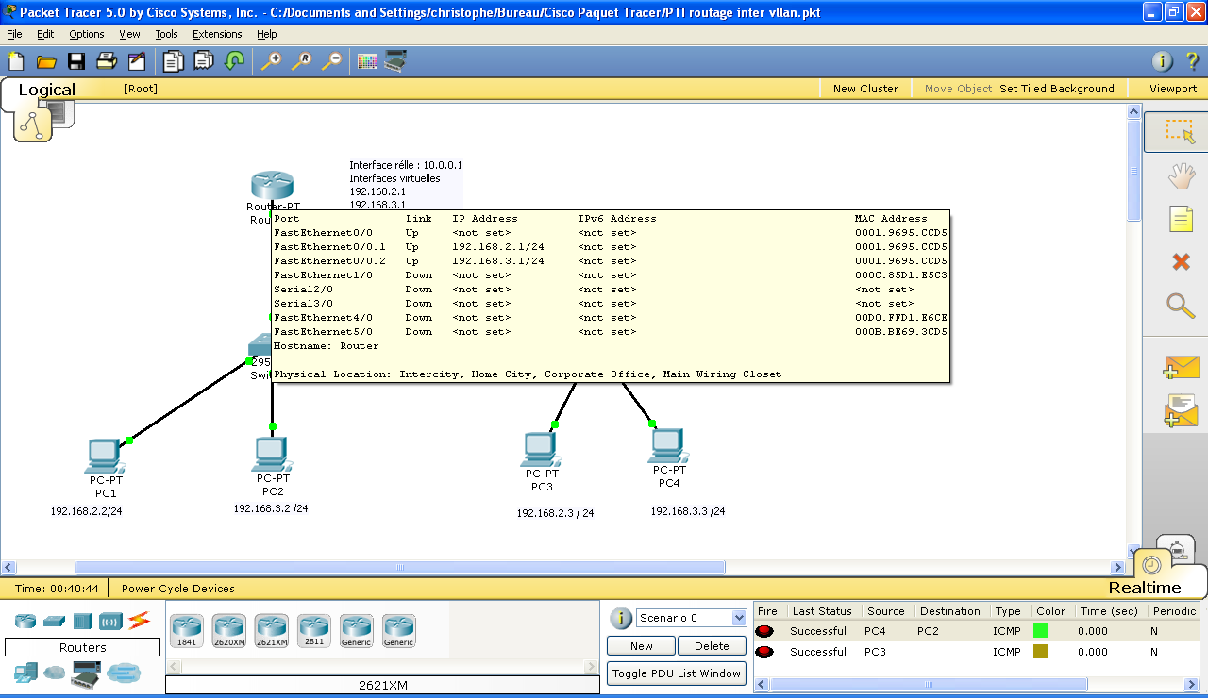

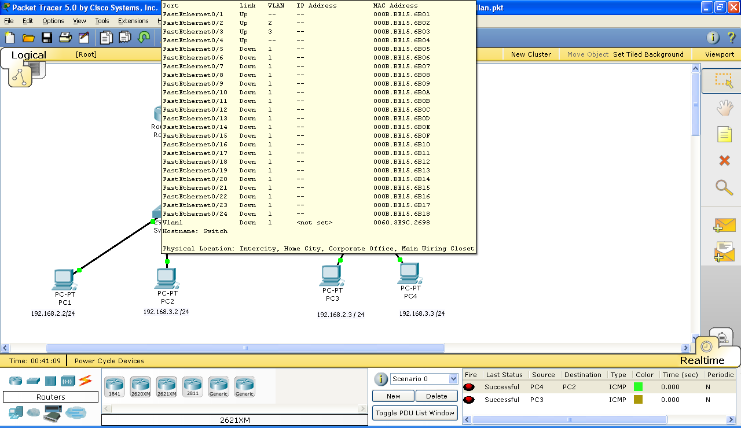

interface range fa0/1 – 4
switchport mode access
switchport access vlan 10
shutdown

interface FastEthernet0/0
encapsulation dot1Q 10
ip address 10.10.10.1 255.255.255.0
no shutdown
exit

Configuration trunck Switch-routeur :
Switch#conf term
Switch(conf)interface fastethernet fa0/0
Switch(conf-int)switchport mode trunk
Switch(conf-int)switchport trunk vlan 100
Switch(conf-int)switchport trunk vlan 200
Effacer une ip virtuelle
configure terminal
interface fastEthernet 0/0.2
no encapsulation dot1Q 3
end
show running-config

Créer une ip virtuelle
configure terminal
interface fastEthernet 0/0.2
encapsulation dot1Q 2
ip address 192.168.3.1 255.255.255.0
end
show running-config

